**Исламов Радмир Лабораторная 1**

**Задание 5**

Вариант решения через цикл.

format long e

x=0;

elems=0;

elem=10^-16;

for c=1:10^6

elems = elem+elems;

if not(elem<=0.1)

x=elems+x;

elems=0;

end

end

x=elems+x;

x=x+1;

disp('Ответ:');

disp(x);

>> Ex5

Ответ:

1.000000000100000e+00

По условию, нужно провести 10^17, но в методическом пособии нам позволено для демонстрации провести меньшее количество итераций. Мы видим, что по результатам 10^6 итераций суммирование происходит верно, то есть малые значения равные 10^-16 не отбрасываются, а прибавляются к единице.  
Что будет если мы продолжим с большим количеством итераций?

format long e

x=0;

elems=0;

elem=10^-16;

for c=1:10^17

elems = elem+elems;

if not(elem<=0.1)

x=elems+x;

elems=0;

end

if mod(c, 10000000)==0

disp(elems);

end

end

x=elems+x;

x=x+1;

disp('Ответ:');

disp(x);

>> Ex5

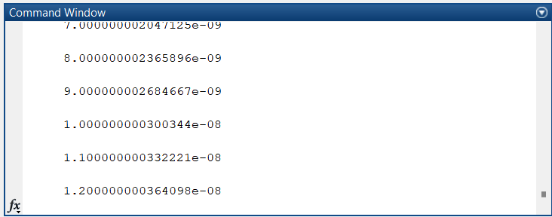

Мы видим суммирование происходит верно и через 10^17 итераций цикла, мы получим верный результат равный 10. А в ответ с после прибавления единицы будет равен 11, что от нас и требовалось.